




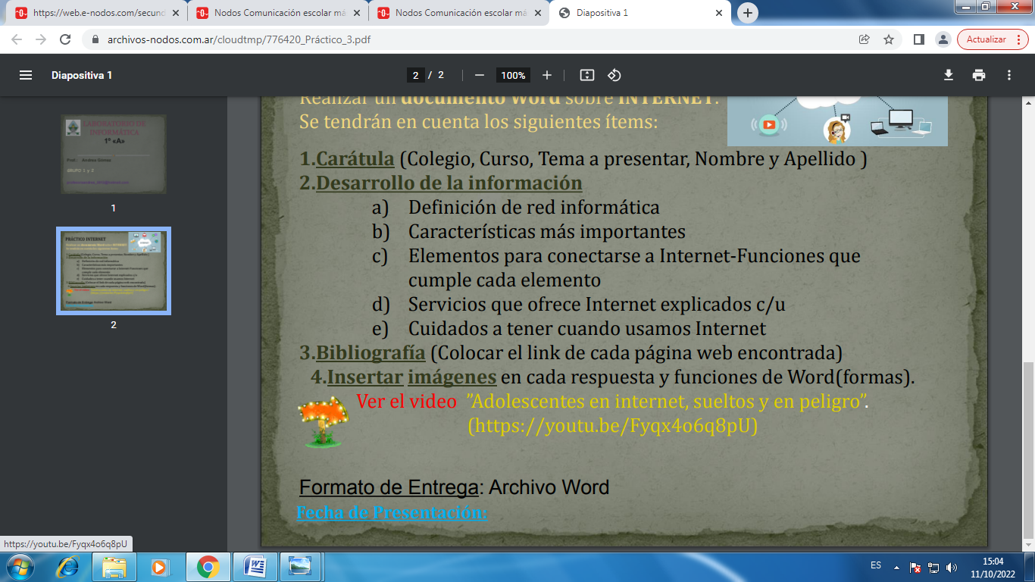

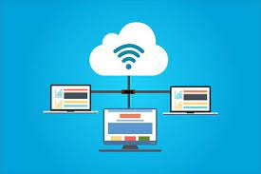
2ª: Una red de computadoras, también llamada red de ordenadores o red informática, es un conjunto de equipos conectados por medio de cables, señales, ondas o cualquier otro método de transporte de datos, que comparten información (archivos), recursos (CD-ROM, impresoras, etc.)
https://definicion.de/red-informatica/

2b: Las 3 características esenciales para una buena red informática
- Velocidad. No importa cuál sea la naturaleza de tu empresa o negocio, el tiempo es dinero; por eso, es muy importante que tu red sea veloz. ...
- Confiabilidad. ...
- Escalabilidad.


https://www.educativo.net/articulos/las-redes-informaticas-y-sus-caracteristicas-principales-636.html

- 2c: Elementos necesarios. para acceder a Internet. Ordenador - Módem - Línea telefónica - Proveedor - Programas y datos para la conexión. Ordenador.
- Módem.
- Línea telefónica.
- Proveedor.
- Programas de conexión.
Modem: Un módem es un dispositivo que envía información entre el mundo exterior o red de área extensa (WAN) y tu casa. Convierte una conexión entrante (cable coaxial, línea telefónica, línea de fibra óptica o cualquier otra) en una de Ethernet, lo que le permite al router de Wi-Fi conectarse a Internet.
Linea telefonica: Se considera, el disponer de línea telefónica, un equipamiento del edificio. Cuando se habla de viviendas con línea telefónica se debe entender que están ubicadas en un edificio con instalación de cableado o tendido telefónico.
Proveedor: Un proveedor es una persona o una empresa que abastece a otras empresas con existencias (artículos), los cuales serán vendidos directamente o transformados para su posterior venta. Estas existencias adquiridas están dirigidas directamente a la actividad o negocio principal de la empresa que las compra
Programas de conexión: Son programas que funcionan en internet. Es decir, que los datos o los archivos en los que trabajas son procesados y almacenados dentro de la web. Estas aplicaciones, por lo general, no necesitan ser instaladas en tu computador.
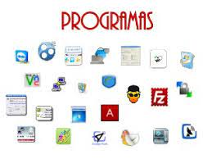
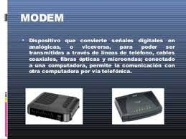
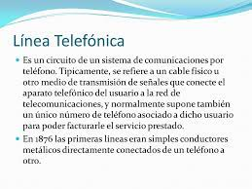
https://www.nodo50.org/manuales/internet/4.https

2d: Hoy en día, los servicios más usados en Internet son: Correo Electrónico, World Wide Web, FTP, Grupos de Noticias, IRC y Servicios de Telefonía. Es una de los primeros servicios de acceso a la red.


Correo electronico: El correo electrónico es un método de comunicación que utiliza dispositivos electrónicos para entregar mensajes a través de redes informáticas. Se refiere tanto…

https://www.google.com.ar/search?sa=X&hl=es-419&q=%C2%BFQu%C3%A9+es+el+correo+electr%C3%B3nico%3F&ved=2ahUKEwjowP23-Of6AhVSHrkGHW0nC6sQzmd6BAg1EAU&biw=1366&bih=657&dpr=1

world wide web: La World Wide Web —comúnmente conocida como WWW, W3, o la Web— es un sistema interconectado de páginas web públicas accesibles a través de Internet (art. en inglés)


https://developer.mozilla.org/es/docs/Glossary/World_Wide_Web

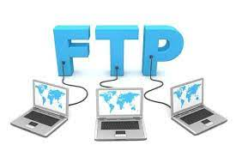
FTP: FTP es el acrónimo de «Protocolo de Transferencia de Ficheros» (en inglés, File Transfer Protocol). FTP es un protocolo que se utiliza para transferir todo tipo de archivos entre equipos conectados a una red, por ejemplo Internet.

https://definicion.de/ftp


GRUPO DE NOTICIAS: Los grupos de noticias son un medio de comunicación dentro del sistema Usenet en el cual los usuarios leen y envían mensajes textuales a distintos tablones distribuidos entre servidores con la posibilidad de enviar y contestar a los mensajes.

https://techlib.net/definition/newsgroup.html
IRC:IRC (Internet Relay Chat) es un sistema de chat mundial que requiere una conexión a Internet y un cliente IRC, que envía y recibe mensajes atravéz del servidor IRC.
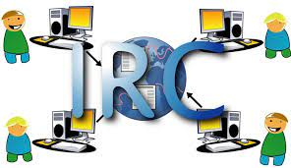

https://developer.mozilla.org/es/docs/Glossary/IRC


SERVICIOS DE TELEFONIA: Es un servicio de comunicaciones, entregado por empresas concesionarias, a través de las cuales usted puede contactarse con cualquier otro equipo telefónico, ya sea fijo o móvil, independiente del lugar a donde quiera llamar.

https://www.subtel.gob.cl/el-servicio-telefonico/#:~:text=%C2%BFQu%C3%A9%20es%20el%20Servicio%20Telef%C3%B3nico,lugar%20a%20donde%20quiera%20llamar.

2e: Cuidados que debes tener para navegar en internet sin riesgos
- Practica la navegación segura. ...
- Comprueba si tu conexión a la red está protegida. ...
- Asegúrate de crear contraseñas seguras. ...
- Ten mucho cuidado con todo lo que descargas. ...
- Revisa que tu antivirus se encuentre actualizado. ...
- Activa la configuración de privacidad.
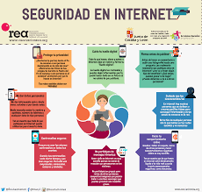

https://www.credinformsa.com/cuidados-que-debes-tener-para-navegar-en-internet-sin-riesgos1/

